# Servizio di gestione degli acquari

**Obbiettivo** - un sistema di monitoraggio e controllo pesci in acquari costituiti da dispositivi:

* Sensori: digitali e analogici
* Regolatori: analogici
* Interruttori: digitali

**Utilizzabile** in ambito:

* Domestico: piccolo acquario personale
* Professionale: acquario di grandi dimensioni con diverse tipologie di pesci

## Requisiti generali:

* Configurabile integrando qualunque tipo di dispositivo necessario
* Funzionante in completa autonomia (con messaggi di allerta per l'insorgere di eventuali problemi)
* Avente funzionalità di monitoraggio e controllo fruibili via browser con interfaccia reattiva agli eventi
* Provvisto di accesso controllato da qualunque punto della rete via autenticazione OAuth2
* Incrementale e scalabile (possibilità di aggiungere facilmente nuove funzionalità su richiesta)

## Funzionalità aggiuntiva opzionale:

* + Controllo vocale tramite Google Assistant

# Informazioni generali

Il sistema prevede una gestione in completa autonomia di un acquario impostato dall'utente. L'utente può creare l'acquario selezionando i dispositivi a sua disposizione e le caratteristiche dei pesci al suo interno. È disponibile un database con la soluzione di gestione ottimale per le tipologie di pesci a disposizione. L'utente può creare o modificare la soluzione di gestione per renderla di suo gradimento.

Data la grande criticità del sistema dovuta a esseri viventi, l'utente viene avvisato in caso di guasti o errori del sistema, garantendogli la possibilità di agire nel minor tempo possibile, eventualmente anche da remoto (se possibile con i dispositivi di sua proprietà).

# Criteri Progettuali

Più livelli di astrazione per risolvere l’integrazione di componenti differenti ed eterogenei:

* + **Componente Fisico**: attuatori/sensori hardware con le caratteristichedefinite dal venditore.
  + **Componente Logico**: attuatori/sensori che comunicano via rete con segnali di tipo standardizzato e con messaggi di tipo standardizzato.
  + **Device**: elementi complessi costituiti da gruppi di sensori e attuatori gestiti in modo coordinato.
  + **Controllo/Monitoraggio**: sistemi a regole che possono attuare strategie di controllo in dipendenza dagli eventi e dal tempo, e visualizzare lo stato del sistema aggregando i dati dei sensori e degli attuatori.

Esempio Messaggio JSON:

Ai

Segnale digitale: 1/0 • Topic: “…../IDRi”

* + - Body: {”value”: “ON”} / {“value”: “OFF”}

Messaggio JSON:

Segnale digitale: 1/0 • Topic: “…../IDIi”

*Il livello logico definisce dei “nomi/indirizzi”*

*assoluti perogni componente logicodel sistema*

Si

* Body: {”value”: “ON”} / {“value”: “OFF”}

Messaggio JSON:

Segnale numerico: 4325 • Topic: “…../IDSi”

Si

* 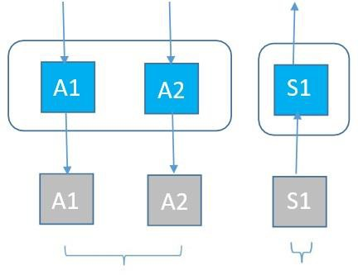Body: {”value”: 4325, “range”: {“min”:0, “max”:5000}}

Livello Logico

S1

S2

S3

S1

S2

S3

Livello Fisico



Attuatori

Sensori

Sensori

# Esempio

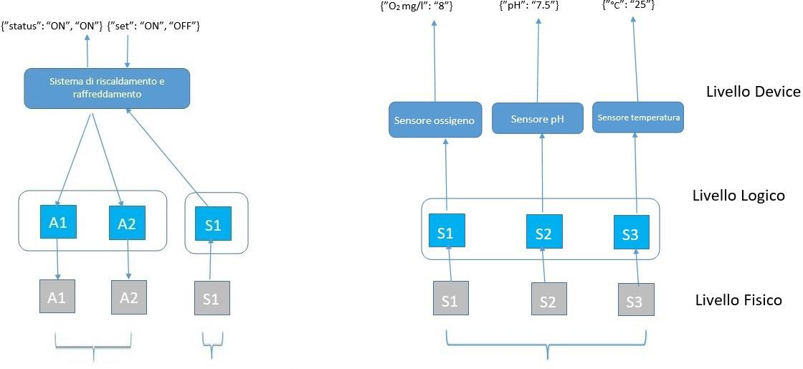

Attuatori Sensori Sensori

# Esempio

Attuatori Sensori Sensori

# Esempio

## Configuratore:

Consente di definire/ridefinire un acquario scegliendo:

Categoria di moduli che espone una interfaccia REST con cui l’utente può interrogarli e programmarli

* Nome
* Tipo (acqua dolce / marino)
* Dispositivi
* Altre componenti + Flora & Fauna

## Monitor:

Sistema dotato di interfaccia grafica che:

* Mostra lo stato dei sensori disponibilidell'acquario
* Offre la visione dello storico
* Prevede l'intervento dell'utente (esempio per mancanza di cibo)

## Controllo:

Sistema a regole del tipo:

* {“time”:12.30, ”action”:{”Distributore”:{“set”:“ON”, "quantity":"5"}}}
* {“time”:21.30, ”action”:{”Illuminazione”:{“set”:“OFF”}}}

Tipica Architettura IoT

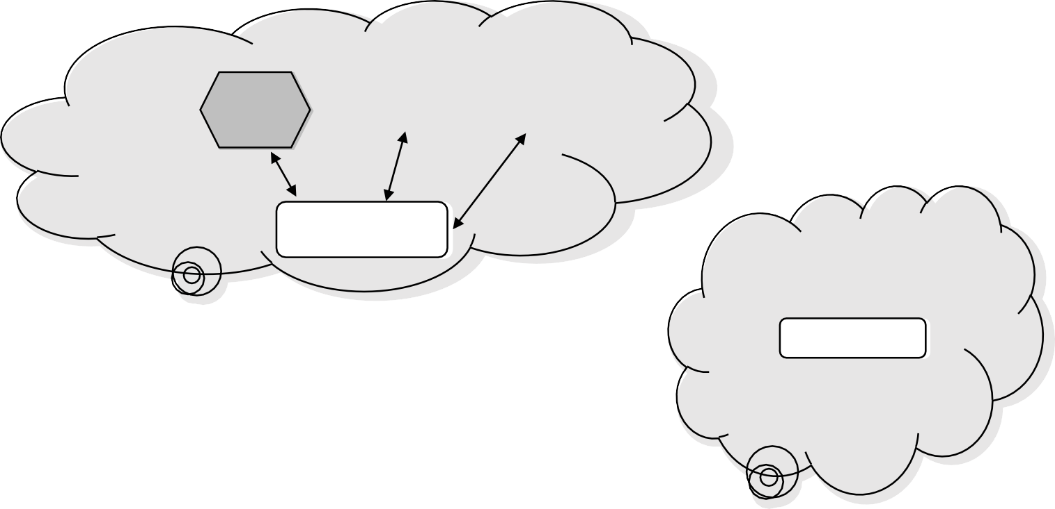

Comunicazione tra i servizi via MQTT

Configuratore

Monitor Controllo

Message Broker

Bridging C

C

Allocazione dei servizi: Bridging

Message Broker

C D

* Livello 1,2,3 necessariamente nelle LAN D
* Livello 4: a scelta D

C

C

Accesso ai servizi tramite autenticazione via OAUTH2.0

Message Broker

C D

D

D

Monitoraggio/Previsione/Amministrazione ACQUARIO

